Le portrait dans les arts visuels

En photographie
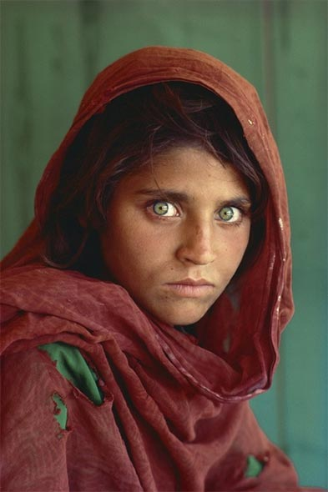

En peinture
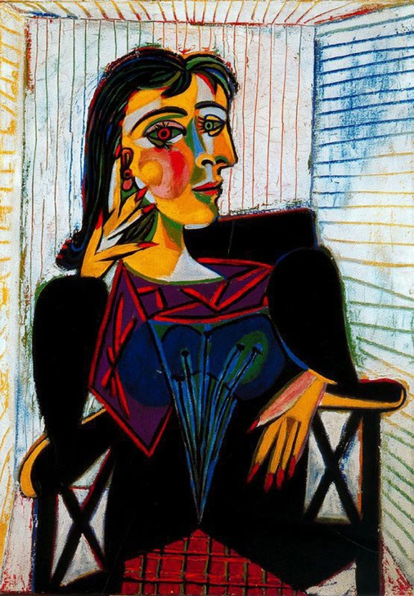

Portrait de la jeune Afghane, Steve McCurry

Portrait de Dora Maar, Pablo Picasso

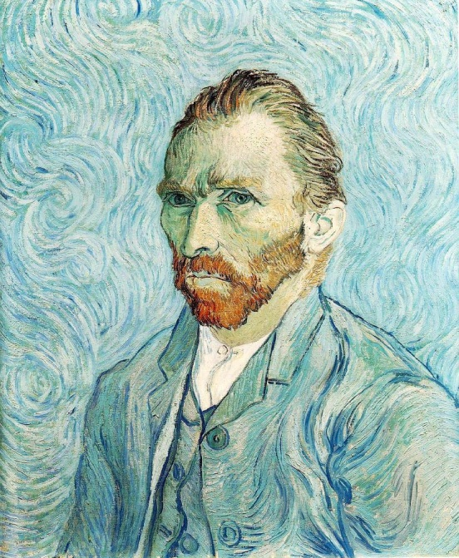
Autoportrait, Vincent van Gogh
(Le peintre se peint lui-même, c’est un autoportrait.)

